
Riktlinjer för användning av laget.se
laget.se är ert centrala verktyg för kommunikation och administration. För att göra det så kraftfullt som möjligt har vi satt upp regler som gäller för hela laget.
Lycka till med ert användande av laget.se! !
Kansliet https://www.laget.se/EskilstunaGuifUngdom

✅ Grundkrav för alla lag
Uppfyllandet av dessa punkter är avgörande för en fungerande användning:
- Registrera spelare
  - Lägg till alla spelare under Medlemmar.
  - Fyll i mobilnummer och e-post endast om spelaren har egna uppgifter.
  - Lämna fälten tomma tills spelaren skaffat egna kontaktuppgifter.
- Registrera föräldrar
  - Lägg till minst en förälder per spelare som egen medlem.
  - Välj rollen Förälder och koppla till aktuell spelare.
  - Fyll aldrig i förälderns uppgifter på spelarens konto.
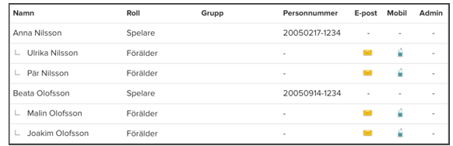
Se här hur en korrekt medlemslista ser ut. Spelare som egen medlem och föräldrar som egna medlemmar. Observera att fält för mobil och e-post på spelaren lämnas tomt om spelaren saknar detta. Fyll aldrig på med förälderns uppgifter på spelarens användarkonto.

- Skapa aktiviteter
  - Lägg in träningar, matcher och övriga aktiviteter under Aktiviteter så de syns i kalendern.
- Närvarorapportering
  - Rapportera närvaro löpande under hela säsongen.
- Nyhetsuppdateringar
  - Håll hemsidan levande med kontinuerliga nyheter.

✨ Önskemål till ansvarig ledare
Nedan följer rekommendationer för att få ut ännu mer av laget.se:
- Publicera videoklipp och fotoalbum från aktiviteter regelbundet.
- Lägg in båda föräldrarna med e-post och mobil, kopplat till respektive spelare.
- Uppmuntra nedladdning och inloggning i laget.se-appen.
- Dela nyheter och media på Facebook för bredare spridning.
- Använd appfunktionen Meddelanden för intern kommunikation i ledargruppen.
📞 Vid frågor:
- E-post: support@laget.se
- Telefon: 019-15 44 00

